«Труд — крут!». В средней школе № 1 Черикова состоялась диалоговая площадка
17.03.2023
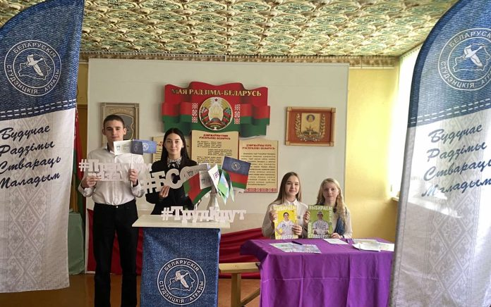
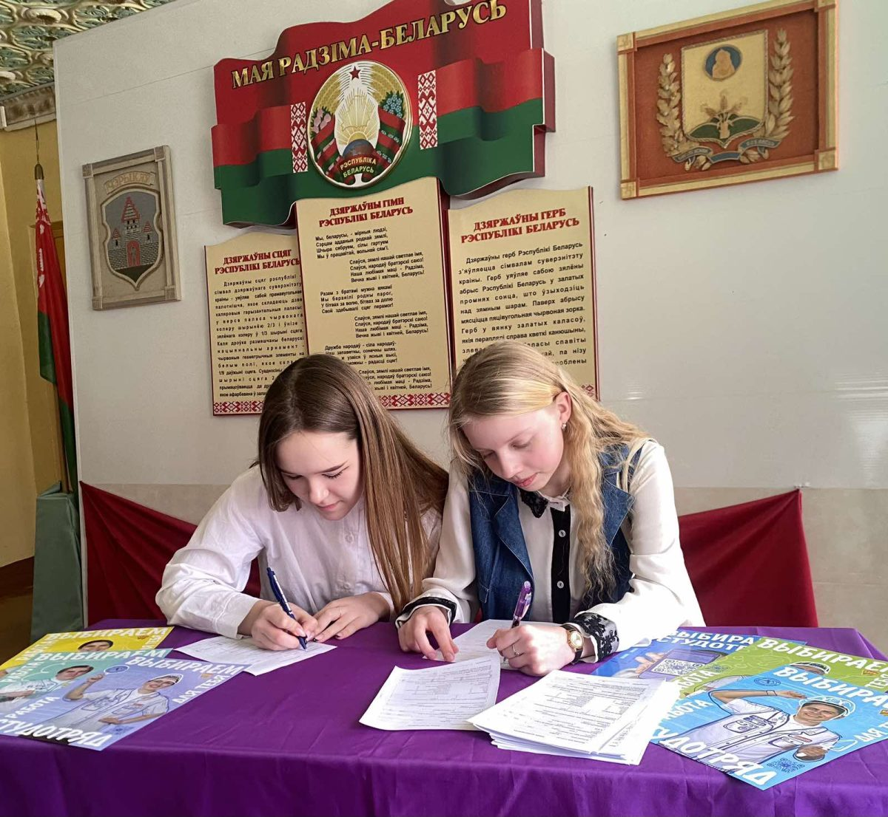
В ГУО “Средняя школа №1 г. Черикова имени Героя Советского Союза Евгения Николаенко” состоялась диалоговая площадка с информированием молодежи школы о возможности трудоустройства в составе студотряда. Об этом корреспонденту “ВЧ” сообщил первый секретарь РК ОО “БРСМ” Александр Шараев. Александр Николаевич рассказал о том, что учащиеся заполнили анкеты на трудоустройство, познакомились с перечнем объектов работы в 2023 году, а еще отлично провели время, вспоминая приятные моменты работы в составе студотряда.

